档案系统学员简易操作手册
一、登陆
- 操作流程：
登录http://fjsdaxh.hxpxw.net，点击“新学员注册”，进入注册界面，带*的为必填项。
- 用户名为身份证号码，初始密码：000000 所属地区填：省直—2016省档案局
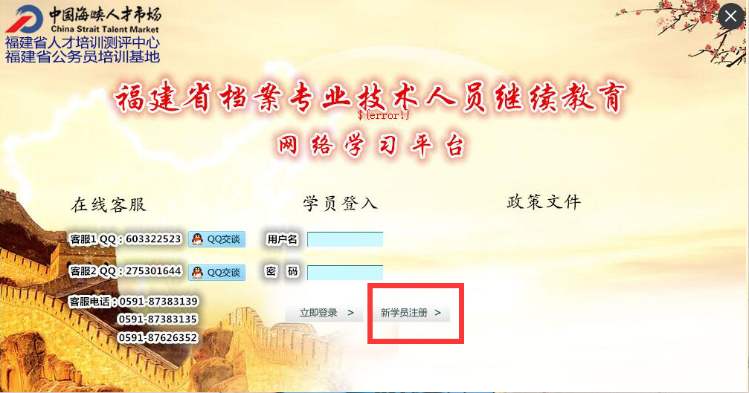
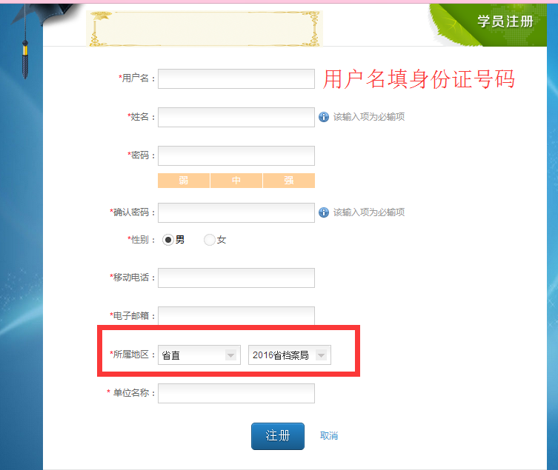
- 第一次登录,系统会自动提示并要求修改密码，请输入新密码确认后点击“保存”。
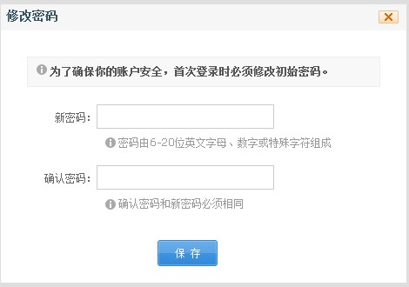

- 系统默认登陆界面如下：
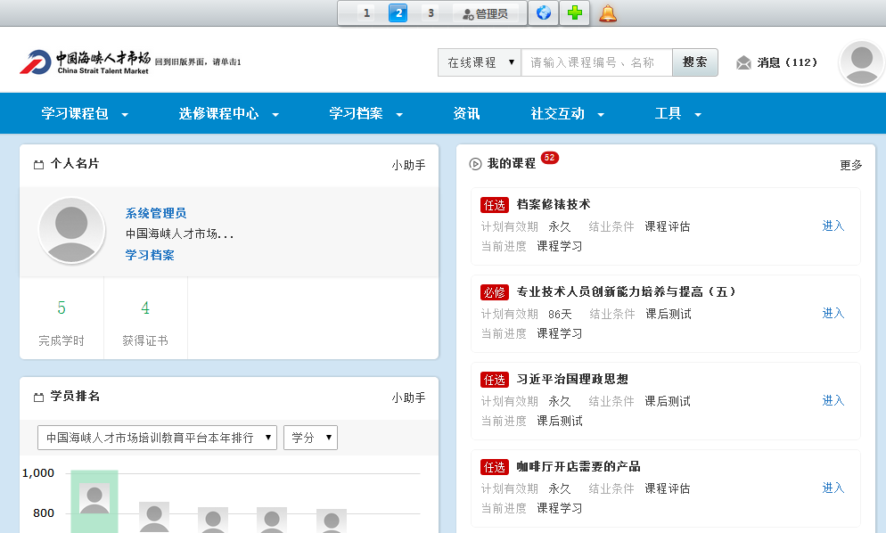

二、匹配课程包和缴费
系统会根据学员自己注册的所属地区省直—2016省档案局，匹配相应的“学习课程包”，点击“学习课程包”进入。
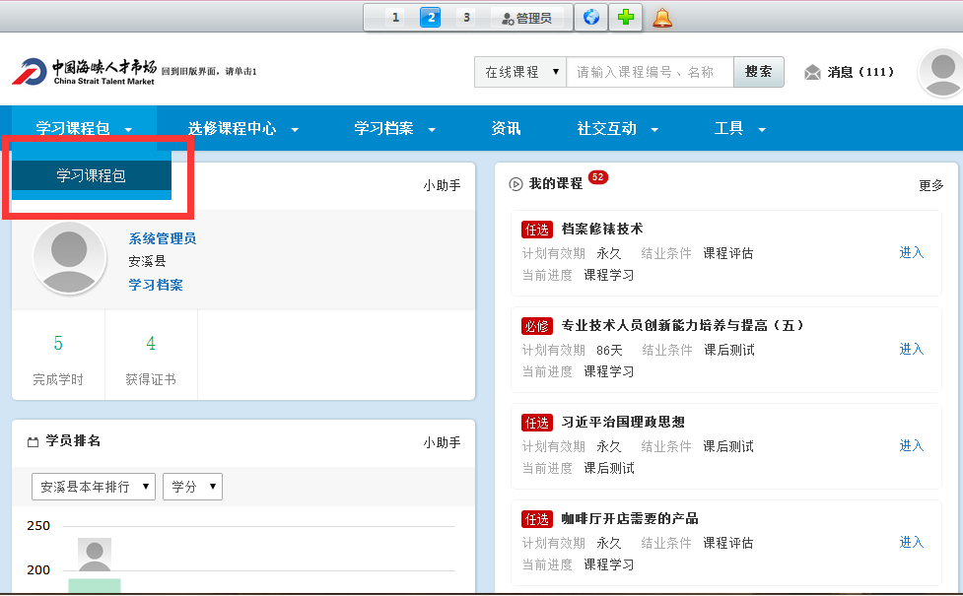

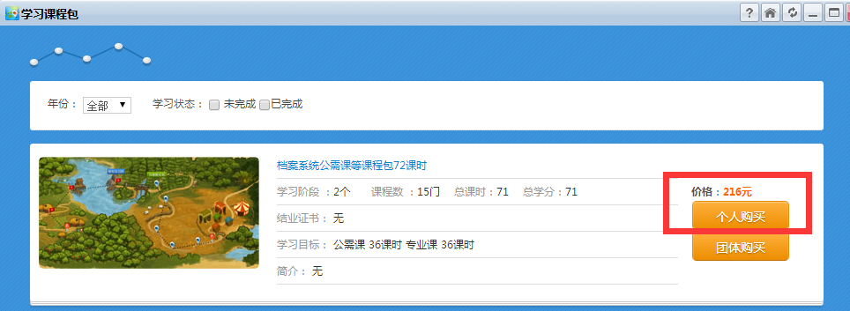

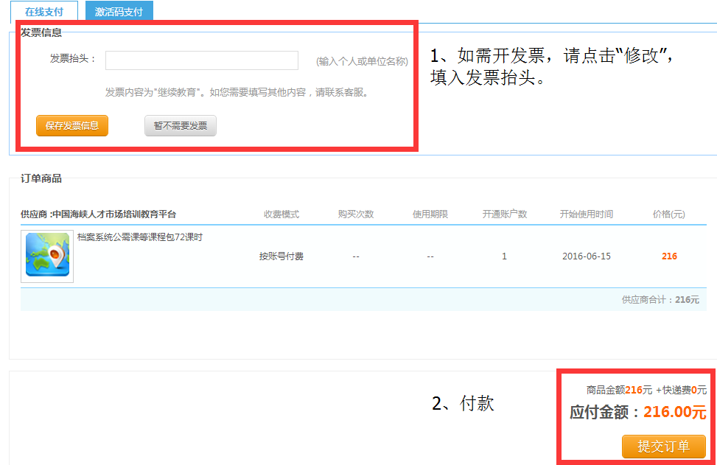

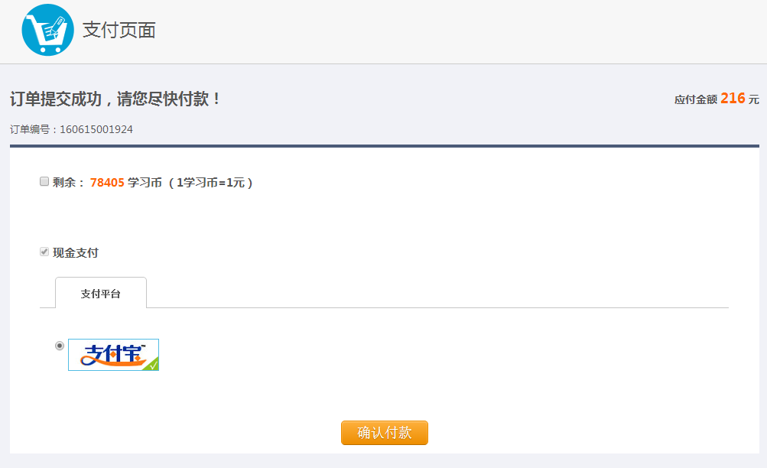
目前支付方式仅支持支付宝。

三、学习
1、购买完“学习课程包”的学员，点进“进入学习”开始学习。
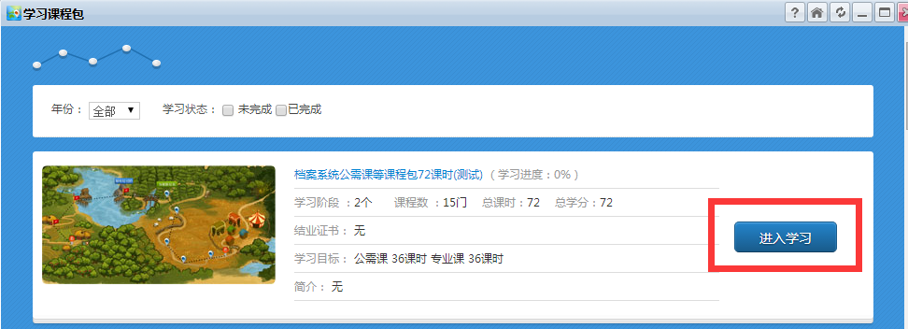
课程包一共分为2个阶段，即：公需科目和专业科目。
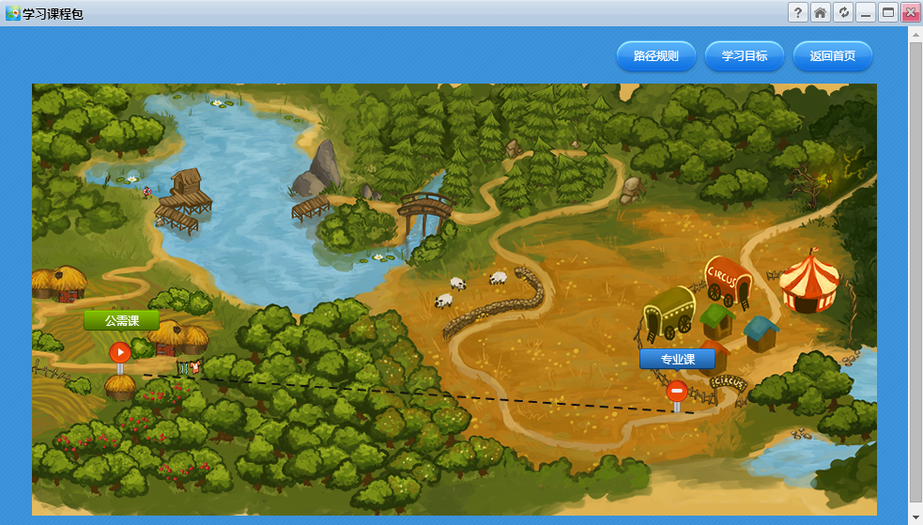
完成公需课里所有的课程，才能自动晋级下一阶段，学习专业课。
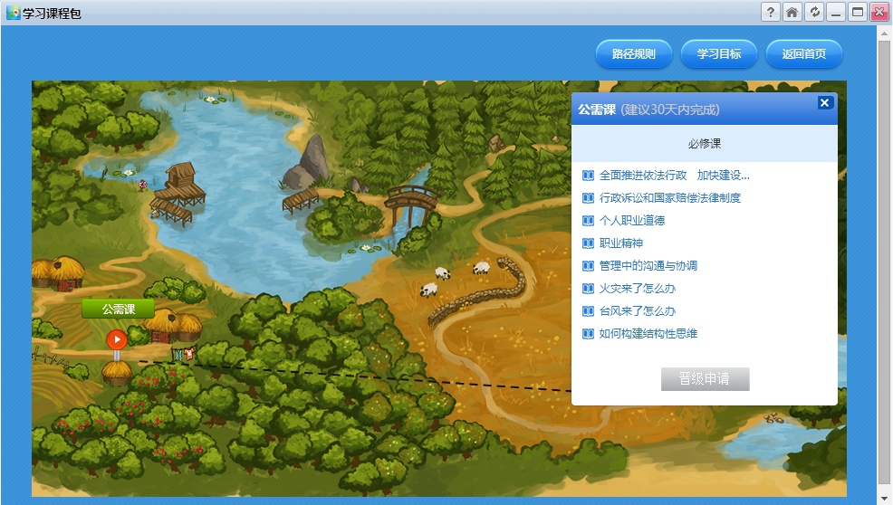
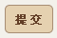
2、观看课程“四步曲”。选择一门课程，步骤如下：
- 第一步：课前测试，需完成课前的测试题，点击 进入下一步。
（备注：不一定每个课程都有测试。）
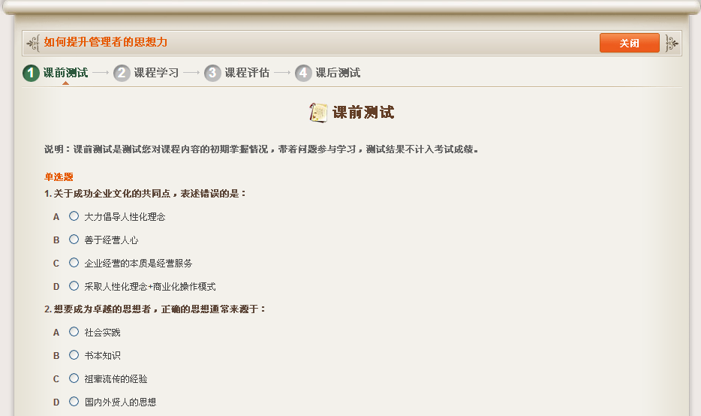

- 第二步：学习课程，点击“观看课程”进入课程学习。
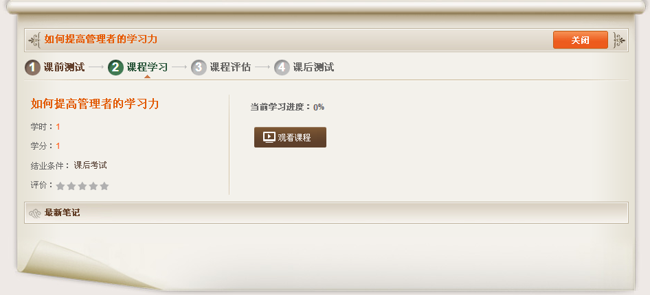
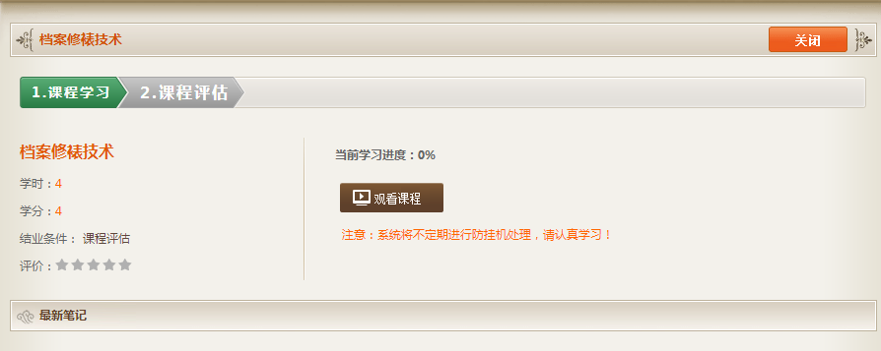

系统默认从第一节开始播放，进度条适时更新，学习过程中可以做笔记、提问和发微博。
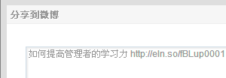
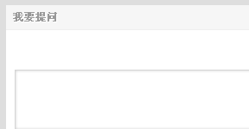
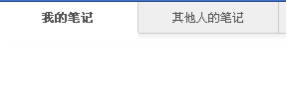
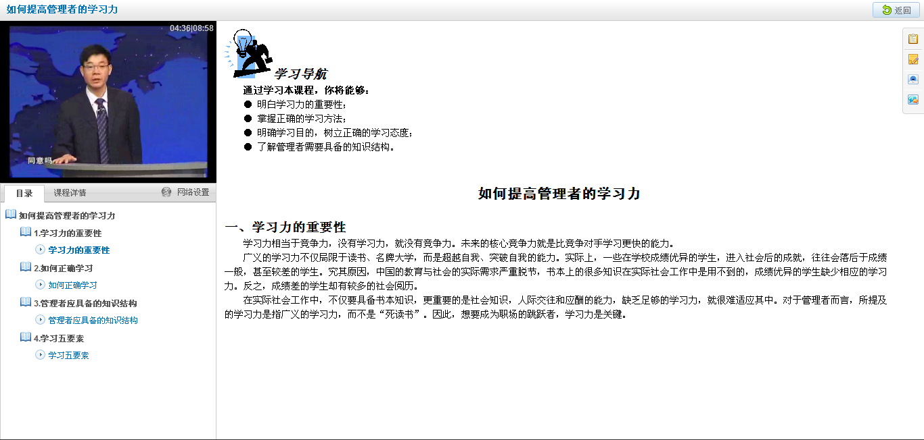

- 第三步：课程评估，课程所有章节都学完并且课程进度为100%时，可对所学课程进行评估。
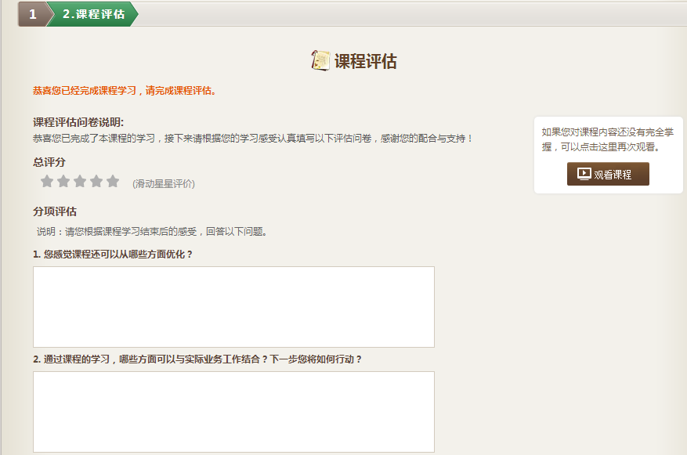

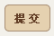
- 第四步：课后测试，评估完后即可参加考试，考完后点击 即可。
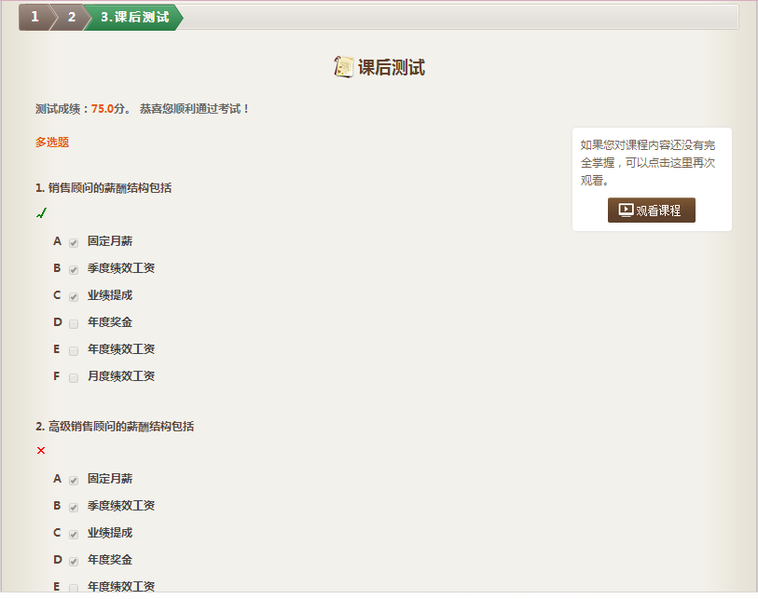

附：移动客户端APP（云端学习）
- 下载客户端
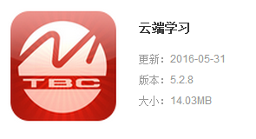
二维码安卓、IOS通用
客户端下载特别说明：因下载渠道都属第三方软件，故下载时请确保安装最新版本。
云端学习APP目前最高版本：安卓5.2.7 IOS 5.2.8
- 登录APP及离线学习
- 登录：首次在移动客户端登录平台，需输入公司ID（ID：hxpxw.net）、用户名和密码；
- 学习：点击“学习地图”，进入课程学习；
- 离线学习：在有WIFI的情况下，可以把课程下载下来，用于在没有WIFI的情况下进行学习。
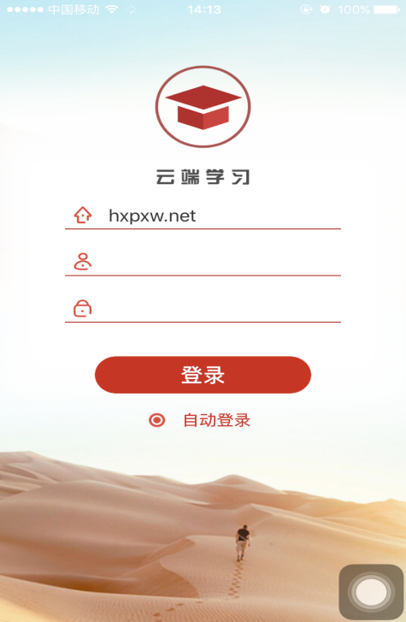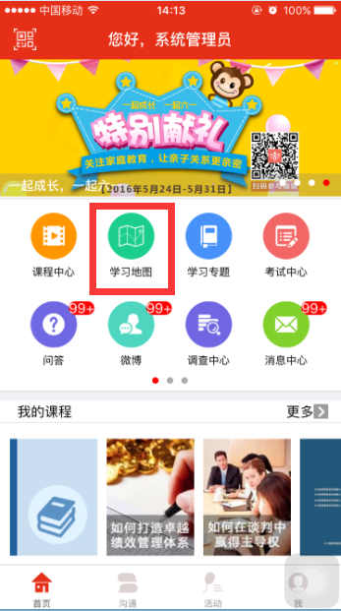

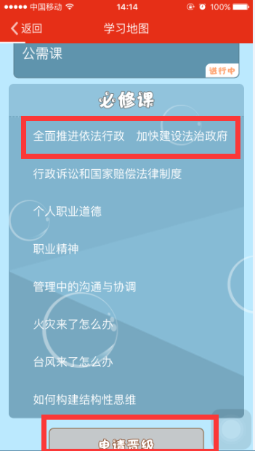

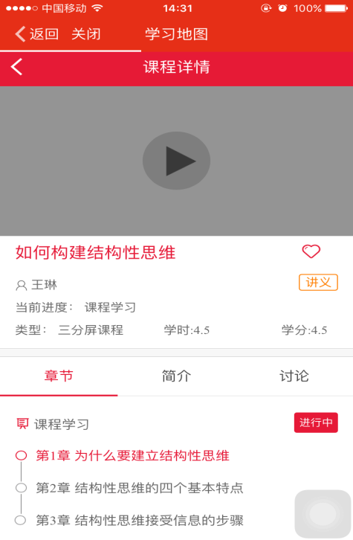
特别注意：
- 移动端学习地图内的课程须全部完成后才能“申请晋级”。
- 有些课程不支持移动端，需在PC端完成。

- 客户端版本检查、更新及数据同步
点击“我”页面右上角齿轮状的设置按钮进入，选择“更新版本”、“同步数据”。一般情况下，数据实时同步。
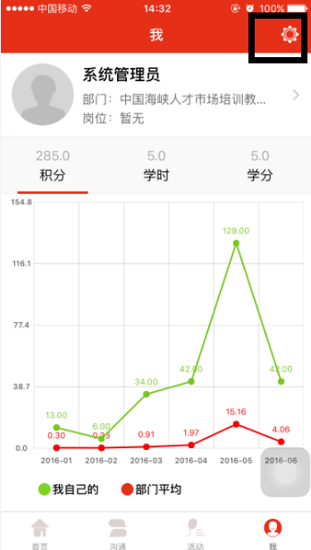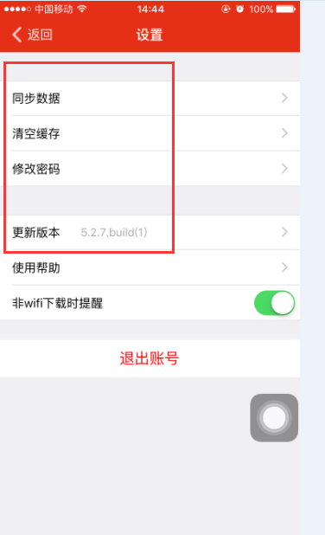

特别注意：
- 由于手机应用商店的APP云端学习更新会有时间差，安装后请到设置栏检查是否为最新版本；
- 手机学习前和学习结束，请到设置栏进行“同步数据”，确保学习数据和电脑端数据同步。

如果您在学习中有遇到任何操作问题，可与我们取得联系：
400客服热线：400-160-2100
全国服务QQ：4001602100
福州驻地服务团队
座机：0591-873833139

